Книги Виталия Валентиновича Бианки
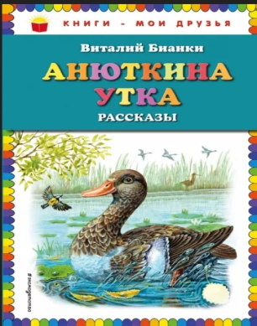
Анюткина утка : рассказы / Виталий Валентинович Бианки. - Москва : Эксмо, 2018. - 59, [5] с. (0+)
В сборник вошли 4 рассказа: «Анюткина утка», «Водяной конь», «Кукушонок», «Люля».

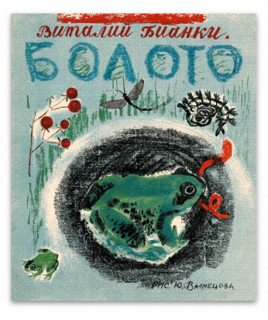
Болото : [комплект в папке] / Виталий Бианки ; рисунки Юрия Васнецова. - Москва : Белая ворона : Альбус корвус, 2022. - [12] с. : цв. ил., 8 отд. л. цв. ил. (0+)
Книга о заповедной жизни болотца и его любопытных обитателей. Издание упаковано в специальную папку, к нему прилагаются 8 коллекционных открыток с принтами оригинальных иллюстрация Юрия Васнецова к «Болоту».

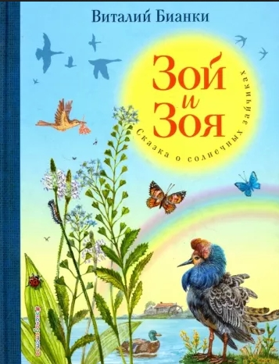
Зой и Зоя. Сказки о солнечных зайчиках / Виталий Валентинович Бианки ; иллюстрации Марины Белоусовой. - Москва : Эксмо, 2020. - 72 с. : цв. ил. (0+)
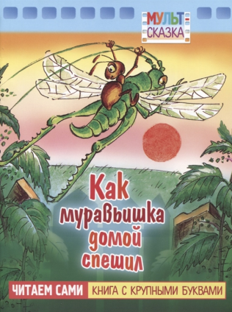
Сказкка о веселых солнечных зайчиках. Зовут их Зой и Зоя. Они возвещают о начале весны и зовут перелётных птиц из тёплых краев обратно домой, помогают лесным зверям и птицам пережить зимние морозы. А летом, если вы видели пёстрый цветущий луг или задорные веснушки на детских лицах - знайте, что это тоже дело рук солнечных зайчиков. В этой книге 12 сказок, по числу месяцев в году.
Как муравьишка домой спешил / Виталий Бианки ; [художники Ю. Прытков, К. Романенко]. - Москва : Детиздат : Хатбер-пресс, 2019. - [16] с. : цв. ил. - (0+)
Это сказки с большими буквами, словами с ударениями и множеством цветных иллюстраций.

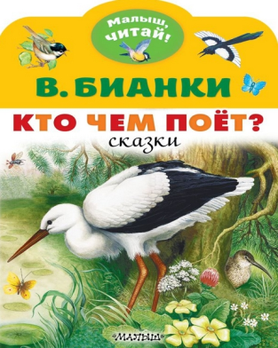
Кто чем поёт? : сказки / В. В. Бианки ; художник И. Цыганков. - Москва : АСТ, 2022. - [8] с. : цв. ил. (0+)
В этой книге вы найдёте две сказки: «Кто чем поёт» и «Лис и Мышонок».

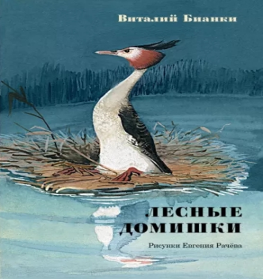
Лесные домишки : сказки и рассказы / Виталий Валентинович Бианки ; рисунки Е. Рачева. - Санкт-Петербург ; Москва : Речь, 2019. - 192 с. : ил. (6+)
Книга сказок и рассказов о самых разных птицах, белках, летучих мышах, кротах, ящерицах и даже обычных мухах.

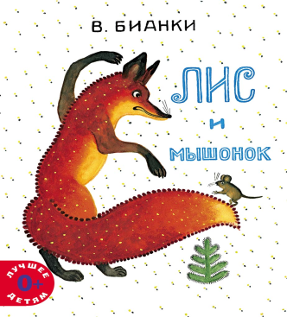
Лис и Мышонок : [сказка] / Виталий Валентинович Бианки ; рисунок Ю. Васнецова. - Москва : Мелик-Пашаев, 2011. - 16 с. : цв. ил. – (0+)
Простая маленькая сказка о жизни этих зверей в природе.

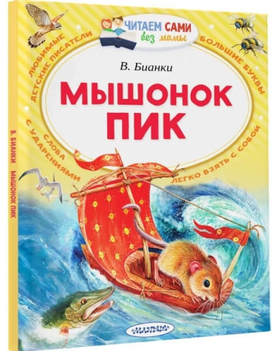
Мышонок Пик : [рассказ] / Виталий Валентинович Бианки ; [художник И. Цыганков]. - Москва : АСТ, 2018. - 59, [5] с. : цв. ил. (0+)
История об отважном зверьке, преодолевающем в борьбе за жизнь множество испытаний.
В книге есть научно-познавательные вставки с иллюстрациями, которые расскажут вам, кто такие сорокопут-жулан и рыболов-скопа, какие бывают мыши и ложатся ли они в спячку в холодное время года.

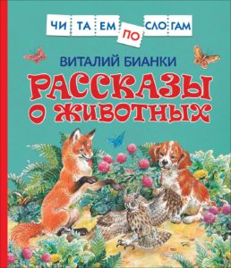
Рассказы о животных / Виталий Валентинович Бианки ; художник В. Бастрыкин. - Москва : РОСМЭН, 2020. - 48 с. : цв. ил. (0+)
В этой книге собраны короткие рассказы о животных и птицах.
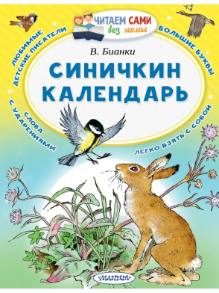
Синичкин календарь : [сказка] / Виталий Валентинович Бианки ; художник Э. Булатов, О. Васильев. - Москва :
Героиня сказки — синичка Зинька расскажет о жизни в поле, в лесу, на реке в каждый месяц года.

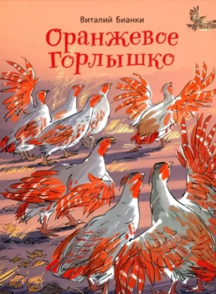
Оранжевое Горлышко : сказки / Виталий Валентинович Бианки ; художник Ольга Боловинцева. - Москва : ЭНАС-КНИГА, 2021. - 69, [3] с. : цв. ил. (0+)
В сборник вошли две добрые и мудрые «птичьи» сказки о забияке Чике и очаровательной куропатке Оранжевое Горлышко. Книга иллюстрирована удивительно лёгкими и изящными рисунками Ольги Боловинцевой.

